實作學習單

機器學習之監督式學習

學生姓名與學號

詳細操作請參考課程網頁的投影片：
政治學資料探勘與機器學習：Weka實作 http://l.pulipuli.info/20/ncku

1. 資料集描述：

1-1. 請描述資料集中的資訊：

請整理成類似「鐵達尼號逃生資料集」的形式。需有資料來源、簡介、資料筆數、屬性 (含名稱、資料類型、定義、類別或數值的單位、缺失值筆數)、目標屬性、資料預處理流程

2. 關聯規則分析：熱點分析

2-1. 請對所有目標值(Target value)進行Hot Spot熱點分析，並在下面貼上Associator output的探勘結果細節。多個目標值探勘結果之間以分隔線隔開。這樣子老師可以瞭解您執行的參數、資料與結果，看看分析操作是否正確。

參考答案
=== Run information ===

Scheme: weka.associations.HotSpot -c last -V first -S 0.33 -M 30 -length 1 -I 0.01 -R
Relation: WekaODF
Instances: 585
Attributes: 30
Gender
Age

…(略)...

=== Associator model (full training set) ===

Hot Spot
========
Total population: 585 instances
Target attribute: School
Target value: GP [value count in total population: 381 instances (65.13%)]
Minimum value count for segments: 126 instances (33% of target value total population)
Maximum branching factor: 30
Maximum rule length: 1
Minimum improvement in target: 1%

[FatEdu > 2]: 234 ==> [School=GP]: 180 <conf:(0.77)> lift:(1.18) lev:(0.05) conv:(1.48)
[TravelTime <= 1]: 324 ==> [School=GP]: 245 <conf:(0.76)> lift:(1.16) lev:(0.06) conv:(1.41)
[Address=urban]: 403 ==> [School=GP]: 303 <conf:(0.75)> lift:(1.15) lev:(0.07) conv:(1.39)

…(略)...

-----------------------
=== Run information ===

Scheme: weka.associations.HotSpot -c last -V 2 -S 0.33 -M 30 -length 1 -I 0.01 -R
Relation: WekaODF
Instances: 585

…(略)...

2-2. 請列出每個目標值(Target value)探勘結果中前5條關聯規則。不同目標值之間探勘出的關聯規則之間會有所差異，請寫出造成這個差異的可能理由、以及您覺得最合理和最不合理的規則及理由。推測理由的時候，請注意因果的合理性。

2-3. 您覺得這樣的分群結果符合您的預期嗎？那些結果符合您的預期，那些沒有呢？請寫下您的理由。

2-4. 如果您覺得上述分析結果不合理，請試著調整資料與HotSpot的參數再來分析看看，並在下方寫下您覺得合理的分析結果，並在後面貼上Associator output的探勘結果細節。

3. 預測性分析：決策樹

3-1. 請對資料集進行J48分類，並在下面貼上Classifier output的分類結果細節。這樣子老師可以瞭解您執行的參數、資料與結果，看看分析操作是否正確。

參考答案
=== Run information ===

Scheme: weka.classifiers.misc.InputMappedClassifier -I -trim -W weka.classifiers.trees.J48 -- -C 0.25 -M 2
Relation: WekaODF
Instances: 585
Attributes: 30
Gender
Age
Address
FamiSize

…(略)...

3-2. 請用「Visualize tree」檢視模型，把決策樹的圖片視窗截圖貼在下方。如果屬性不多，請調整成能夠一張圖看到所有節點的畫面。如果屬性太多、節點太多複雜，那請貼上能看到整體決策樹的畫面即可。
參考答案
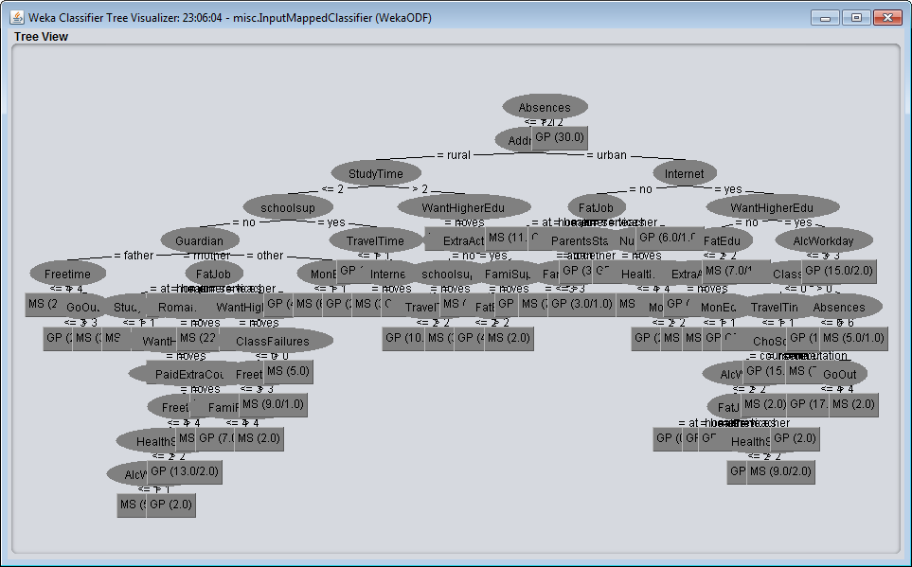

3-3. 請寫下整體評估的正確分類案例數和正確率 (Correctly Classified Instances)、混淆矩陣 (Confusion Matrix)、每個目標值的F度量(F-Measure)。

3-4. 請根據決策樹建立的模型規則，以及整體評估的結果，寫下您覺得值得注意的規則，以及您為何如此認為的理由。同時也分析看看那些規則您覺得最不合理，以及您覺得不合理的理由。

3-5. 請試著自行建立三筆未知資料 (目標屬性為缺失值)，並以此模型預測未知資料的預測結果。您覺得它預測的準確或不準確呢？為什麼？

建立未知資料的提示：
第1列：屬性名稱
第2列：訓練資料中目標屬性為第1種目標值的資料
第3列：訓練資料中目標屬性為第2種目標值的資料
…
第N列：訓練資料中目標屬性為最後一種目標值的資料
第N+1列：您建立的未知資料，目標屬性不填資料
第N+2列：您建立的未知資料，目標屬性不填資料
第N+3列：您建立的未知資料，目標屬性不填資料

4. 綜合比較

4-1. 請比較由熱點分析和決策樹所產生的規則有何異同。您認為在什麼場合適合使用那種方式來分析呢？

(跳到頁首)

